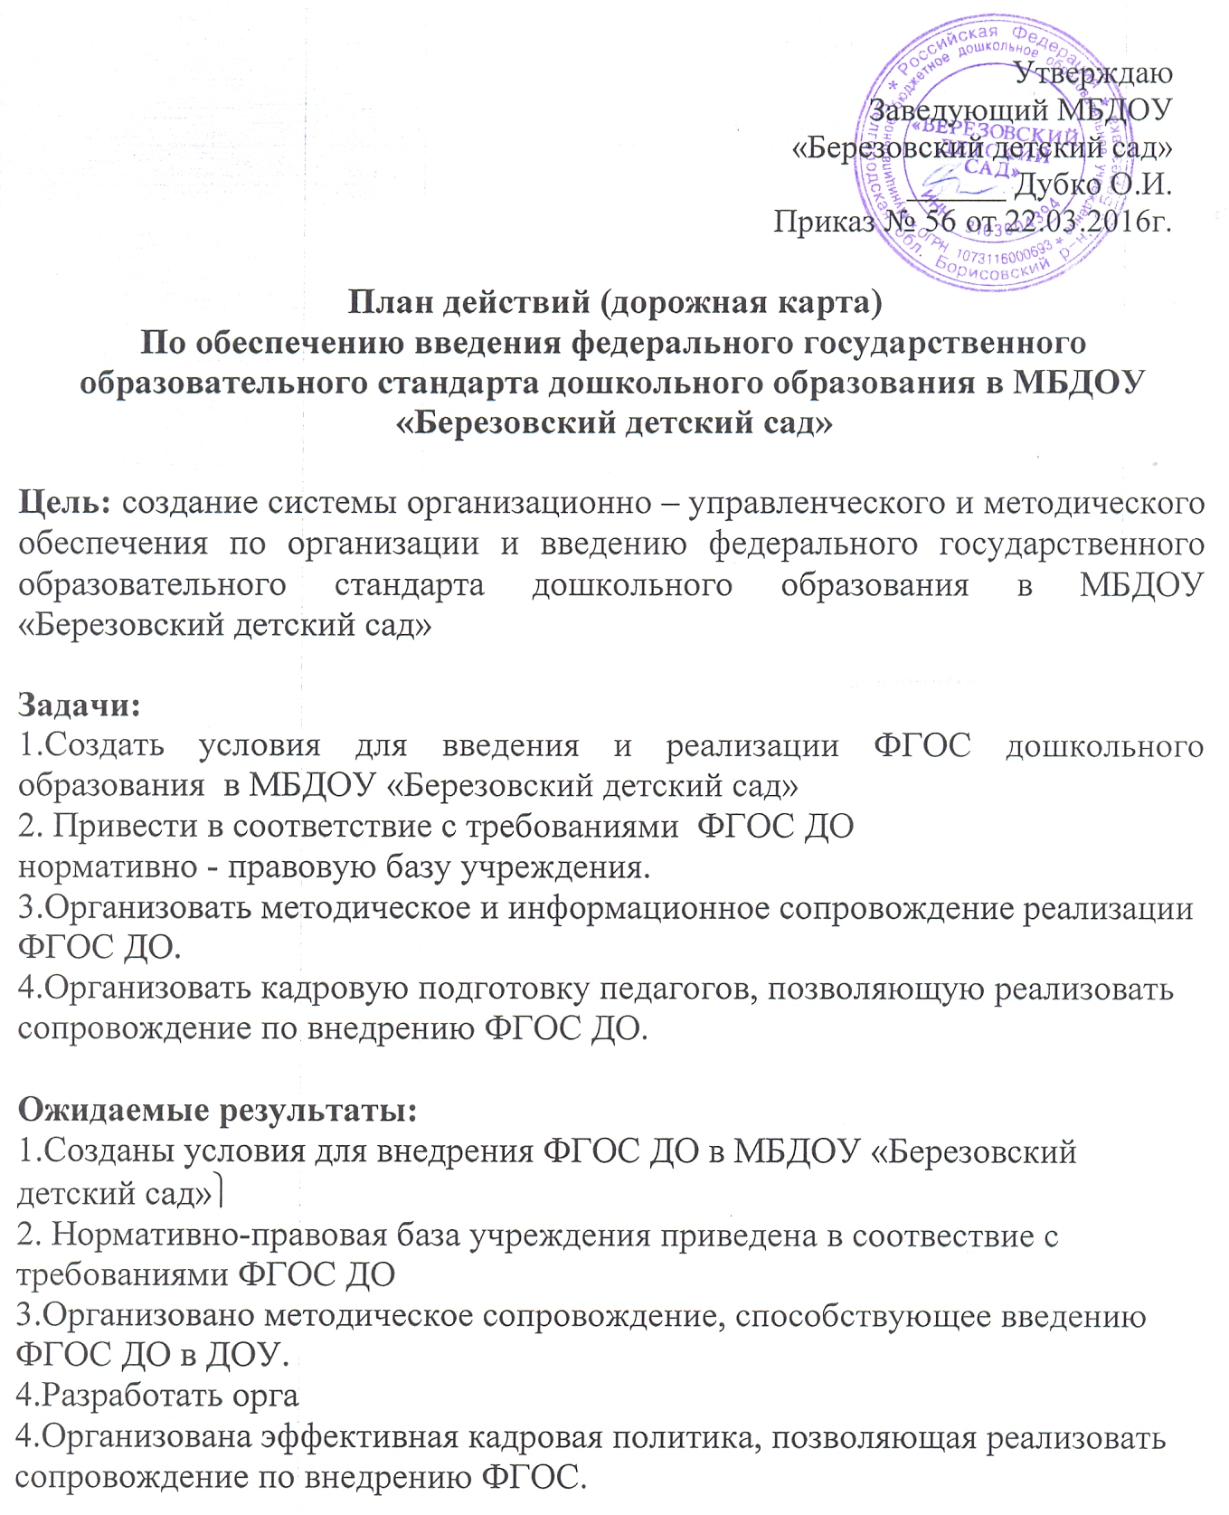

 | № | Мероприятия |  |  |  | Ответственные |  | Сроки |  |  | Формы отчётных документов
 |  | Нормативное обеспечение
 | 1. | Разработка и утверждение плана внедрения ФГОС дошкольного образования |  |  |  | Заведующий |  | Январь 2014 |  |  | Выполнено
 | 2. | Формирование банка данных нормативно-правовых документов федерального, регионального, муниципального уровней, регламентирующих введение и реализацию ФГОС ДО. |  |  |  | Заведующий |  | По мере поступления материалов |  |  | Выполнено
 | 3. | Внесение изменений и дополнений в Устав ДОУ. |  |  |  | Заведующий. |  | До 2016 г. |  |  | Выполнено
 | 4. | Подготовка и корректировка приказов, локальных актов, регламентирующих введение ФГОС До |  |  |  | Заведующий. |  | В течение 2014,2015 год |  |  | Выполнено
 | 5. | Анализ обеспеченности методической литературой, пособиями, используемыми в образовательном процессе в соответствии с ФГОС ДО |  |  |  | Заведующий. |  | Февраль-май 2014г |  |  | Выполнено
 | 6. | Подготовка к проектированию и разработке основной образовательной программы дошкольного образования в соответствии с требованиями ФГОС дошкольного образования |  |  |  | Заведующий  воспитатели |  |  |  |  | Выполнено
 | 7. | Утверждение основной образовательной программы дошкольного образования в соответствии с требованиями ФГОС |  |  |  | Заведующий. |  | Август 2014 |  |  | Выполнено
 | 8. | Приведение должностных инструкций  работников ОУ  в соответствие с  требованиями ФГОС ДО |  |  |  | Заведующий. |  | Выполнено |  |  | Приказы, должностные  инструкции
 | 9. | Разработка программы развития ДОУ с учетом требований ФГОС ДО  Творческая группа |  |  |  |  |  | рабочая группа |  |  | Выполнено
 |  | Организационное обеспечение
 | 1. | Создание рабочей группы по подготовке и введению ФГОС ДО |  |  |  | Заведующий |  | Январь  2014г. |  |  | Выполнено
 | 2. | Организация деятельности рабочей группы по введению ФГОС ДО |  |  |  | Заведующий |  | Февраль  2014 |  |  |  |  |  | Выполнено
 | 3. | Оценка готовности учреждения и педагогического коллектива к введению ФГОС ДО |  |  |  | Заведующий |  | Март-апрель 2014 |  |  |  |  |  | Выполнено
 | 4. | Изучение администрацией, педагогическим коллективом материалов Министерства образования РФ по введению ФГОС ДО |  |  |  | Заведующий, воспитатель |  | По мере поступления материалов |  |  |  |  |  | Выполнено
 | 5. | Проведение инструктивно-методических совещаний по ознакомлению с нормативно-правовыми документами, регулирующими введение ФГОС ДО |  |  |  | Заведующий |  | постоянно |  |  |  |  |  | Выполнено
 | 6. | Рассматривание вопросов по введению и реализации ФГОС ДО на педагогическом совете и административных совещаниях |  |  |  | Заведующий, рабочая группа |  | постоянно |  |  |  |  |  | Выполнено
 | 7. | Комплектование библиотеки методического |  |  |  | Заведующий |  | 2014-2016г. |  |  |  |  |  | Выполнено
 | 8 | Организация изучения опыта внедрения ФГОС ДО в дошкольных организациях белгородской области |  |  |  | Заведующий |  | постоянно |  |  |  |  |  | Выполнено
 |  | Кадровое обеспечение
 | 1. | Создание (корректировать) плана - графика повышения квалификации и переподготовки педагогических, руководящих работников в связи с введением ФГОС ДО |  |  |  | Заведующий |  | 2014-2016г. |  |  | Выполнено
 | 2. | Реализация плана- графика повышения квалификации и переподготовки педагогов |  |  |  | Заведующий |  | 2014-2016г. |  |  | Выполнено
 |  | Научно-методическое обеспечение
 | 1. | Участие в муниципальном семинаре по введению ФГОС ДО «Особенности введения ФГОС ДО дошкольного образования Федеральный государственный образовательный стандарт дошкольного образования – совокупность обязательных требований» |  |  |  | Заведующий |  | 11.03.2015г. |  |  | Выполнено
 | 2. | Участие во всероссийском мониторинге условий реализации ФГОС ДО |  |  |  | Заведующий |  | 2014-2016г. |  |  | Выполнено
Информационное обеспечение
1. |  |  |  |  | Размещение на сайте ДОУ информационных материалов о введении ФГОС дошкольного образования | воспитатель |  |  | Постоянно |  | Выполнено
2. |  |  |  |  | Широкое информирование родителей (законных представителей) о подготовке к введению и порядке перехода на ФГОС дошкольного образования через наглядную информацию, сайт, проведение родительских собраний | Педагоги ДОУ |  |  | Постоянно |  | Выполнено
3. |  |  |  |  | Обеспечение публичной отчетности о ходе и результатах введения ФГОС ДО. | Заведующий ДОУ |  |  | Июнь  2014г  2015г |  | Выполнено
Материально-техническое обеспечение
1. |  |  |  | Анализ материально-технического обеспечения ДОУ с позиции требований ФГОС ДО. |  | Заведующий |  |  | август  2014г  август  2015г |  |  | Выполнено
2. |  |  |  | Анализ учебно-методического обеспечения образовательного процесса с позиции требований ФГОС дошкольного образования |  | Заведующий |  |  | Июнь  2014г  2015г |  |  | Выполнено
3. |  |  |  | Обеспечение соответствия предметно-пространственной развивающей среды требованиям ФГОС ДО. |  | Заведующий  воспитатели |  |  | Июль-август  2014г  2015г |  |  | Выполнено
4. |  |  |  | Обеспечение соответствия санитарно-гигиенических условий материально-технического обеспечения требованиям ФГОС ДО. |  | Заведующий |  |  | Июнь-июль  2014г  2015г |  |  | Выполнено
Финансово-экономическое обеспечение
1. |  |  | Формирование и утверждение муниципальных заданий |  |  |  | Заведующий |  |  | ежегодно |  |  | Выполнено
2. |  |  | Анализ выполнения муниципальных заданий муниципальными дошкольными образовательными организациями |  |  |  | Заведующий |  |  | ежегодно |  |  | Выполнено

